La stœchiométrie
La stœchiométrie consiste en l’étude des proportions suivant lesquelles les corps chimiques réagissent.
- Signification d’une équation chimique

2 HCl (aq) + Mg (s) → MgCl2 (aq) + H2 (g)
Dans ce processus:
- HCl et Mg sont les réactants ou réactifs;
- H2 et MgCl2 sont les produits de la réaction;
- les nombres placés devant les formules des réactifs et des produits sont les coefficients stœchiométriques: ils indiquent les nombres relatifs de molécules à prendre pour que l’équation soit pondérée (équilibrée);
Rem: il ne faut pas confondre les coefficients stœchiométriques avec les indices qui désignent les nombres d’atomes d’un élément figurant dans une molécule.
- les abréviations placées entre parenthèses après les formules précisent l’état physique dans lequel se trouvent les substances avec g pour gazeux, l pour liquide, s pour solide et aq pour aqueux.

Lectures d’une équation:
L’équation ci-dessus peut être lue de différentes façons:
Lecture moléculaire:
2 molécules de chlorure d’hydrogène réagissent avec un atome de magnésium pour former 1 molécule de chlorure de magnésium et une molécule de dihydrogène.
Lecture molaire:
2 moles de molécules de chlorure d’hydrogène réagissent avec une mole d’atomes de magnésium pour former 1 mole de molécules de chlorure de magnésium et une mole de molécules de dihydrogène.
2 x 6,02.1023 molécules de HCl réagissent avec 6,02.1023 atomes de Mg pour former 6,02.1023 molécules de MgCl2 et 6,02.1023 molécules de H2.
Rappel: la mole est l’unité de quantité de matière et une mole contient 6,02.1023 entités (atomes, ions, molécules…)

Lecture massique (pondérale):
En considérant les masses associées aux quantités de matière 73 g de HCl réagissent avec 24 g de Mg pour former 95 g de MgCl2 et 2g de H2
Lecture en volume:
Dans le cas des gaz dans les conditions normales de température (0°C) et de pression (1 atm) une mole occupe un volume de 22,4 L et donc on peut lire :

2 moles de HCl réagissent avec 1 mole de Mg pour former 1 mole de MgCl2 et un volume de 1x22,4 L de H2.

Quantités mises en œuvre

- Quand on met en œuvre des nombres de moles des divers réactifs qui sont entre eux comme les coefficients stœchiométriques, on dit que ces réactifs sont en proportions stœchiométriques.
Exemple: 3 mol de HCl et 1,5 mol de Mg
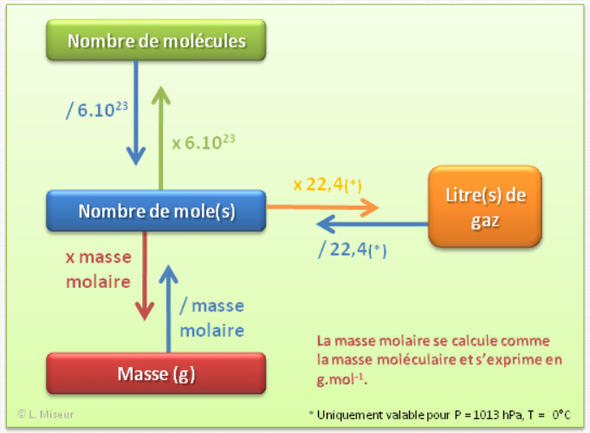
Rappel des principales formules utiles
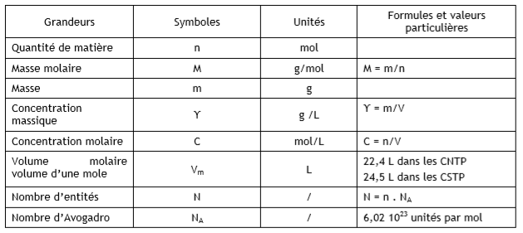

Equilibrer une équation-bilan
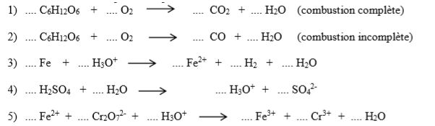
Calculs stœchiométriques
1/ Quelle est la masse de AgBr formé quand on ajoute 100 ml d'une solution de AgNO3 0.15 M à 20 ml d'une solution de NaBr 1 M ? AgNO3 + NaBr AgBr ↓ + NaNO3
2/ Pour synthétiser l'anthraquinone, C14H802- un important intermédiaire dans l'industrie des colorants - on fait réagir du benzène, C6H6, avec de l'anhydride phtalique, C8H403, puis on déshydrate le produit à l'aide d'acide sulfurique. La réaction globale est :
C8H403 + C6H6 C14H802 + H20
a) Quelle masse de benzène réagit totalement avec 1,85 ⋅ 103 g d'anhydride phtalique ?
b) Quelles sont les masses d'anthraquinone et d'eau produites?
3/ Le diiode est formé en plongeant du dichlore dans un Berlin rempli d'une solution d'iodure de sodium. On observe la formation de chlorure de sodium dans le berlin. Quelle masse de sodium doit-on faire dissoudre pour produire 50g de diiode?
4/ Soit la reaction:
Combien de moles de NH3 réagissent avec 0,25 mol de NO?
- Combien de moles de NH3 ont-elles réagi sachant que l’on a obtenu 1,5 mol d’eau?
- Quelle est la masse de NO qui a réagi si l’on a obtenu 20 g d’eau?

5/ Lorsque l’on chauffe du KHCO3, il se décompose selon la réaction:
- Quelle sera la masse de K2CO3 obtenue suite à la décomposition de 15g de KHCO3 ?
- Quels seront la masse et le volume (CNTP) de CO2 obtenus?
6/ On considère la combustion de l'acétone: C3H6O + O2 -> CO2 + H2O
Combien de moles d'acétone ont disparu lorsqu'on obtient 7,25 moles de dioxyde de carbone?
7/ Les voitures actuelles sont équipées d’airbags. Ces coussins se gonflent lors d’un choc brutal grâce à la production d’un gaz, le diazote, provenant de la décomposition de l’azoture de sodium:
2 NaN3 -> 3 N2 + 2 Na.
Quel volume de diazote sera produit si le constructeur a placé 122 g de NaN3 dans l’airbag?
8/ La respiration cellulaire est considérée comme la combustion du glucose. Quel volume de dioxygène sera nécessaire pour « bruler » 5 moles de glucose? Quel volume de dioxyde de carbone sera dégagé (CSTP)?
9/ 3 Fe + 2 O2 --> Fe3O4
- Calculer la quantité de matière de Fe et de O2 pour 4 moles de Fe3O4
- Calculer la quantité de matière de Fe3O4 et de O2 pour 5 moles de Fe
- Calculer la quantité de matière de Fe et de Fe3O4 pour 3 moles de O2
10/ Fe2O3 + 3 C --> 2 Fe + 3 CO
- Calculer la quantité de matière de Fe ,de C et de CO pour 1/5 de mole de Fe2O3
- Calculer la quantité de matière de CO, de Fe et de Fe2O3 pour 5/6 de mole de C
- Calculer la quantité de matière de C, de Fe2O3 et de Fe pour 1/9 mole de CO

